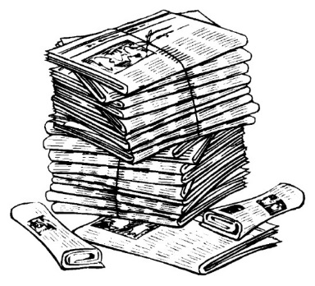
SBĚR PAPÍRU
Stejně jako v minulém roce, tak i letos se v naší škole uskutečnil sběr starého papíru. Akci pořádal žákovský parlament.Termín padl na středu 28.února.Svázané balíčky žáci přinášeli od 6:30 do 8:00. Pan školník papír zvážil a parlamenťák váhu vždy zapsal do připravených formulářů. Po osmé hodině (za pomoci dvou osmáků - siláků)se naložil papír do auta,které ho odvezlo do sběru.Celkem se vybralo 820 kg. Výtěžek 1 230,- Kč poputuje na Adopci na dálku.
Ve škole samozřejmě proběhlo i vyhodnocení a oceňování.Nejvíc papíru přinesla 1. třída: 164,5 kg.Na druhém místě se umístila 8.třída se 123 kg, a to jen díky Honzovi Suchému, který všech 123kg přinesl sám. Právem vyhrál i absolutní prvenství v jednotlivcích.
Třetí místo obsadila 3.třída: 78,4 kg.Na všechny výherce čekala sladká odměna.
Všem, kteří se této akce zúčastnili, děkujeme.
Tobiáš Pupík a Zuzka Olejníková, 6. ročník , členové parlamentu
